Рисунок (1 «в» класс, 1 «г» класс) План дистанционной работы преподавателя
Лузиной Ирины Николаевны
Название предпрофессиональной программы «Декоративно-прикладное творчество»
Предмет | Класс | Дата  (день недели) | Описание  Задание на дистанционное обучение | Ресурс  Обратная связь
Рисунок | 1 «в»  1 «г» | Среда  22.04.2020 | Тема: Рисунок шахматной доски в перспективе с одной точкой схода.  Выполнение задания рассчитано на 3 урока.  Материалы: лист плотный гладкий формат А4, простой карандаш НВ, ластик.  1-й урок.  Компоновка в листе, проведение линии горизонта над изображением доски. Работаем легкими линиями без нажима! На линии горизонта по центру обозначаем точку схода, от точки схода вниз проводим ось симметрии. Относительно оси симметрии строим квадрат в перспективе с одной точкой схода. Рисунок выполняется на планшете, мольберте либо другой жесткой основе с вертикальным наклоном. Обучающиеся высылают фото каждого этапа работы над рисунком в ВК, сообщением или на электронную почту. Получают рекомендации преподавателя.  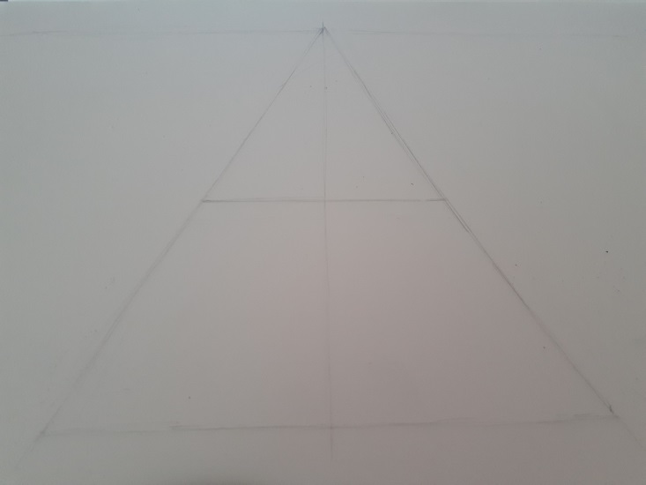  2-й урок.  Чтобы разделить квадрат на клеточки ближнюю сторону квадрата делим на 6 или 7 частей. Соединяем полученные точки с линией горизонта. В квадрате проводим диагональ, на пересечении получаем глубину клеточек. Делим квадрат на клетки. Толщиной и насыщенностью линии передаем глубину пространства.  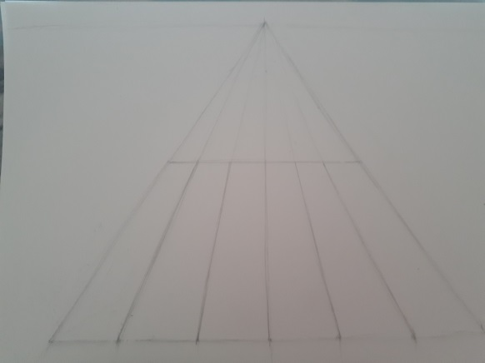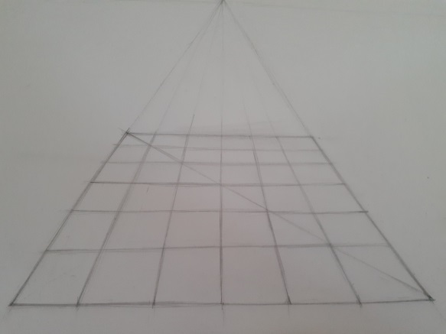  3-й урок.  Тональное решение. Передача посредством тона воздушной перспективы. Ближе - темнее, дальше - светлее. Штриховка аккуратная в одном направлении. Обучающиеся высылают фото каждого этапа работы над рисунком в ВК, сообщением на электронную почту. Получают рекомендации преподавателя.  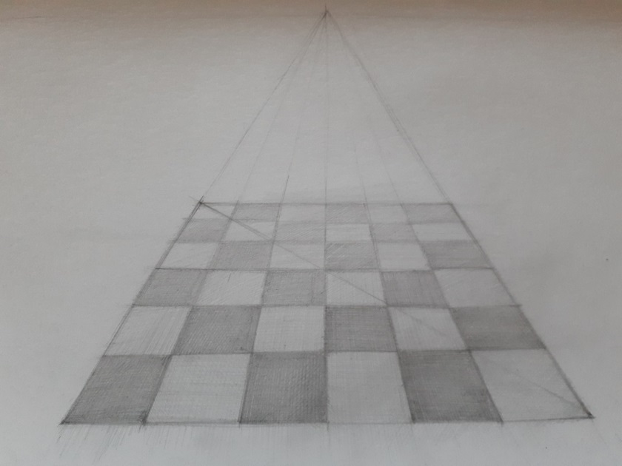  Домашнее задание:  Нарисовать 5 быстрых линейных набросков любых животных чёрным маркером (7-10 минут каждый) формат листа А5. Линия должна живо передавать силуэт.  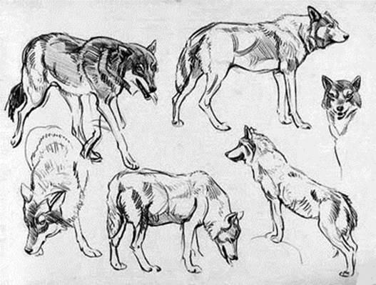 | Лузина  Ирина Николаевна  https://vk.com/id36354640  Электронная почта IrinaLuu@yandex.ru

Живопись | 1 «в»  1 «г» | Пятница  24.04.2020 | Тема: Натюрморт из двух-трёх предметов контрастных по цвету на однотонном цветном фоне.  Выполнение задания рассчитано на 6 уроков.  Материалы: Акварельная бумага формата А3 для акварели, акварельные краски, кисти, карандаш, резинка, банка с чистой водой, палитра.  1-й урок.  Самостоятельно или с помощью родителей собрать натюрморт из предметов (кофейник, кружка, кувшин, овощ, фрукт и т.п.) контрастных цветов с однотонной цветной драпировкой. Обучающиеся высылают фото получившегося натюрморта с того ракурса, с какого они будут рисовать преподавателю в ВК или на электронную почту. Получают рекомендации преподавателя.  Примеры работ из см. ниже.  2-й урок.  Работа над натюрмортом выполняется на жесткой поверхности (планшет, доска, папка), расположенной вертикально с небольшим наклоном. Лист закрепить зажимом. Легкими линиями намечаем расположение предметов в формате листа (компоновка). Начало построения.  Обучающиеся высылают фото рисунка с компоновкой предметов и получают рекомендации преподавателя.  3-й урок.  Продолжение построения.  Все предметы вымеряются с помощью карандаша. Тонкими линиями намечаем градации света и тени: блик, свет, полутень, тень, рефлекс, падающая тень. Обучающиеся отправляют фото готового линейного рисунка преподавателю. Оценивается проделанная работа. Обучающиеся получают рекомендации преподавателя.  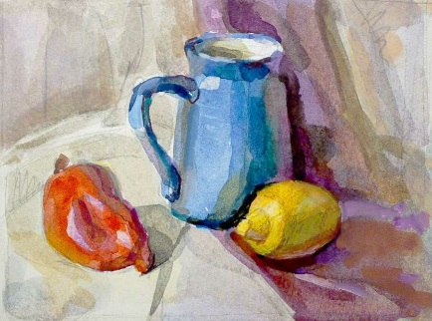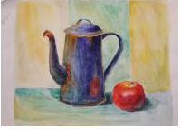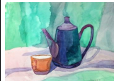 | Лузина  Ирина Николаевна  https://vk.com/id36354640  Электронная почта IrinaLuu@yandex.ru

